Lektor: Mgr. Miroslav Baník

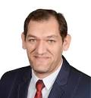

Pôsobisko:
Základná škola Hlinné 138, učiteľ

